新 书 推 荐
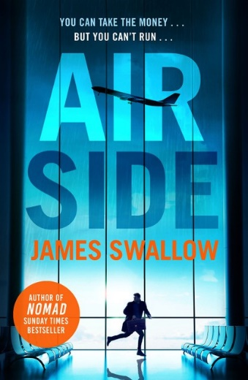
中文书名：《机场空侧区》
英文书名：AIRSIDE
作 者：James Swallow
出 版 社：Welbeck
代理公司：United Agents/ANA/Claire Qiao
出版时间：2022年5月
代理地区：中国大陆、台湾
页 数：358页
审读资料：电子稿
类 型：惊悚悬疑

内容简介：

今天是你一生中最糟糕的一天。

你冒着生命危险去争取的交易在最后一刻失败了；你的合作伙伴弃你而去，什么都没留给你；你刚刚被赶下了回家的最后一班飞机，被困在了一个偏远的机场，外面正刮着十年来最严重的风暴；而你唯一可以倾诉的人——你的女儿，却远在天涯。

你几乎快要失去一切，但是你却发现了一个无人看管的包，里面装着200万欧元的旧钞票。你可以拿走这些钱……但那样你将无法逃跑。

陷入困境的商人凯文·泰勒（Kevin Tyler）的生活正面临崩溃: 他花了几个月的时间达成在德国北部设立办事处的这项交易，冒着失去一切的风险，也要推进这个项目。然而在最后一刻，面对着有更好条件的其他项目，他的合作伙伴违背了协议。

孤立无援的泰勒知道，他将面临破产和不确定的未来。雪上加霜的是，在一架超额预定的航班上，他被赶下了最后一班回家的飞机，他只能等待暴风雨过去，直到第二天早上的下一班飞机起飞。

被困在一个偏远的市政机场的空侧区，凯文似乎已经耗光了所有的好运——直到他偶然发现了一袋钱，这可能可以解决他所有的问题。

但只有一个问题，这笔钱牵扯到一个敲诈和谋杀的阴谋，那些参与其中的人愿意做任何事情来保住秘密……

作者简介：

詹姆斯·斯沃洛 (James Swallow）是《纽约时报》、《星期日时报》和亚马逊畅销书《游牧者》、《放逐》、《幽灵》和《影子》的作者。他是英国电影和电视艺术学院奖提名编剧，前记者，获奖作家，写了50多本书，为广播、电视和互动媒体写了许多剧本。

他住在伦敦，目前正在写他的下一部小说。

谢谢您的阅读！
请将反馈信息发至： 乔明睿（Claire）
安德鲁﹒纳伯格联合国际有限公司北京代表处
北京市海淀区中关村大街甲59号中国人民大学文化大厦1705室, 邮编：100872
电话：010-82449026
传真：010-82504200
手机：15804055576
Email: Claire@nurnberg.com.cn
网址：www.nurnberg.com.cn
微博：http://weibo.com/nurnberg
豆瓣小站：http://site.douban.com/110577/
新浪微博：安德鲁纳伯格公司的微博_微博 (weibo.com)
微信订阅号：ANABJ2002

